Pielikums Nr.1
Apstiprināts
ar Madonas novada pašvaldības domes
16.04.2019. lēmums Nr.146
(protokols nr.6., 11.p.)

Darba uzdevums Nr.LP-2019-08
Par lokālplānojuma nekustamā īpašumā "Strauti", Bērzaunes pagasts, Madonas novads, zemes vienībā ar kadastra apzīmējums 7046 009 0007, kas groza Madonas novada teritorijas plānojumu, izstrādei

- Lokālplānojuma izstrādes pamatojums:
  - Teritorijas attīstības plānošanas likuma 1.panta 9.punkts, 20.pants, 24.panta pirmā un otrā daļa;
  - 14.10.2014.g. MK noteikumu Nr.628 „Noteikumi par pašvaldību teritorijas attīstības plānošanas dokumentiem” 3.4. un 5.2 nodaļas,
  - 30.04.2013.g. MK noteikumu Nr.240 „Vispārīgie teritorijas plānošanas, izmantošanas un apbūves noteikumi” 15.punkts, 239.punkts;
  - Saskaņā ar Madonas novada Ilgtspējīgas attīstības stratēģiju 2013.-2038. gadam ir noteikts stratēģiskais mērķis – SM1 – „Gudra, spēcīga un pastāvīga ekonomika”, ITP1 –„Kopsadarbības, inovatīvas un ekoefektīvas uzņēmējdarbības attīstība”.
  - Madonas novada Attīstības programmā 2013.-2020.gadiem detalizējot šo minēto stratēģisko mērķi un ilgtermiņa prioritāti ir noteikta vidēja termiņa prioritāte septiņiem gadiem: VTP1 „Konkurētspējīgas un daudzveidīgas uzņēmējdarbības attīstība”, kam noteikts Rīcības virziens RV.1.1. „Uzņēmumu konkurētspējas veicināšana un saražotā produkcijas un pakalpojumu ar augstu pievienoto vērtību īpatsvara paaugstināšanu”. U.1.1.4.:Veicināt pakalpojumu kvalitātes paaugstināšanu un daudzveidību. R.24 Atbalsta sniegšana novadu raksturojošo pakalpojumu un ražotņu veidošanai un attīstīšanai.

- Lokālplānojuma izstrādes mērķis:
  - Grozīt Madonas novada teritorijas plānojumu, lai radītu priekšnoteikumus teritorijas ilgtspējīgai attīstībai, sekmējot rūpnieciskās apbūves teritoriju attīstību atbilstoši Madonas novada pašvaldības ilgtspējīgas attīstības stratēģijai 2013. - 2020.gadam. Mainīt teritorijas plānojumā noteikto atļauto teritorijas izmantošanu, pašreiz zemes gabala daļā atļauto teritorijas izmantošanu Lauku zemes (L) uz Rūpnieciskās apbūves teritoriju (R), grozīt (paplašināt) plānoto Sauleskalna ciema robežu, pamatojot teritorijas plānojuma grozījumu nepieciešamību.
- Lokālplānojuma teritorija:
  - Lokālplānojuma robeža ir daļa nekustamā īpašuma "Strauti", Bērzaunes pagasts, Madonas novads, zemes vienības ar kadastra apzīmējums 7046 009 0007. (skatīt lēmuma pielikumu Nr.2).

- Lokālplānojuma izstrādes uzdevumi:
  - Pamatot izmaiņas teritorijas plānojumā, nekustamā īpašuma "Strauti", Bērzaunes pagasts, Madonas novads, zemes vienības ar kadastra apzīmējums 7046 009 0007, esošā funkcionālā zonējuma maiņu uz Rūpnieciskās apbūves teritoriju (R), paplašinot Sauleskalna ciema teritoriju.
  - Izvērtēt lokālplānojuma teritorijā plānotās funkcionālās zonas ietekmi uz blakus esošo zemesgabalu pašreizējo un atļauto izmantošanu un attīstības iespējām.
  - Izstrādāt perspektīvas transporta kustības risinājumus, ņemot vērā plānojamās darbības raksturu un apjomu.
  - Paredzēt inženiertehniskās infrastruktūras nodrošinājumu atbilstoši teritorijas perspektīvajai attīstībai.
  - Projekta sastāvā izstrādāt teritorijas izmantošanas un apbūves noteikumus lokālplānojumā ietvertajai teritorijai, noteikt apbūves parametrus, precizēt funkcionālās zonas galvenos izmantošanas veidus un atļautās papildizmantošanas.
  - Atbilstoši mēroga noteiktībai precizēt apgrūtinātās teritorijas un objektus, kuriem noteiktas aizsargjoslas.

- Lokālplānojums izstrādājams saskaņā ar šādiem Latvijas Republikas normatīvajiem aktiem un plānošanas dokumentiem:
  - Teritorijas attīstības plānošanas likums;
  - Aizsargjoslu likums;
  - 14.10.2014.g. MK noteikumu Nr.628 „Noteikumi par pašvaldību teritorijas attīstības plānošanas dokumentiem”;
  - 30.04.2013.g. MK noteikumu Nr.240 „Vispārīgie teritorijas plānošanas, izmantošanas un apbūves noteikumi”;
  - citi ar teritorijas attīstības plānošanu saistīti LR normatīvie akti;
  - Madonas novada pašvaldības domes 2013.gada 16.jūlija saistošie noteikumi Nr.15 „Madonas novada Teritorijas plānojuma 2013.-2025.gadam Teritorijas izmantošanas un apbūves noteikumi un Grafiskā daļa”, Madonas novada ilgtspējīgas attīstības stratēģija 2013.- 2038.gadam, Madonas novada Attīstības programma 2013.-2020.gadiem.

- Lokālplānojuma saturs
Saskaņā ar Ministru kabineta 14.10.2014.g. noteikumu Nr. 628 “Noteikumi par pašvaldību teritorijas attīstības plānošanas dokumentiem” 3.4. apakšnodaļas prasībām.

- Lokālplānojuma izstrādes nosacījumi:
  - Izstrādājot lokālplānojumu, par pamatu ņemt mērniecībā sertificētu personu izstrādātus topogrāfiskos uzmērījumus ar mēroga noteiktību 1:500 vai 1:1000, kas izstrādāti digitālā versijā *.dgn vai *.dwg formātā, LKS-92 koordinātu un Baltijas augstumu sistēmā, bet pēc 2015.gada 1. janvāra Latvijas normālo augstumu sistēmā (LAS-2000.5). Plāna kadastra informācijai jāatbilst Valsts zemes dienesta kadastra kartei. Lokālplānojumu var izstrādāt uz topogrāfiskā plāna ar mēroga noteiktību M 1 : 10000.
  - Institūcijas, no kurām pieprasāma informācija un/vai nosacījumi lokālplānojuma izstrādei un, ja nepieciešamas, atzinumi par lokālplānojumu:
    - Valsts Vides dienesta Madonas reģionālā vides pārvalde;
    - Dabas aizsardzības pārvalde;
    - Veselības inspekcija;
    - Vidzemes plānošanas reģions;
    - Valsts akciju sabiedrība “Latvijas Valsts ceļi”;
    - Valsts meža dienests;
    - Latvijas ģeotelpiskās informācijas aģentūra;
    - Akciju sabiedrība “Sadales tīkls”.
  - Izstrādāto Lokālplānojuma redakciju iesniegt Madonas novada pašvaldības domē, pievienojot projekta grafiskos materiālus digitālā formā shp, dwg vai dgn datņu formātā un PDF formātā, teksta daļu DOC formātā, teritorijas izmantošanas un apbūves noteikumus PDF formātā.
  - Apstiprināto lokālplānojumu noformēt 1 sējumā atbilstoši Ministru kabineta 2018.gada 04.septembra noteikumiem Nr.558 „Dokumentu izstrādāšanas un noformēšanas kārtība” un elektroniskā formātā (CD).

- Prasības lokālplānojuma izstrādei, materiālu sagatavošanai publiskajai apspriešanai un apstiprināšanai:
  - Atbilstoši Ministru kabineta 2014.gada 14.oktobra noteikumu Nr.628 „Noteikumi par pašvaldību teritorijas attīstības plānošanas dokumentiem” 8.punkta prasībām, lokālplānojuma izstrādi veic TAPIS (Teritorijas attīstības plānošanas informācijas sistēma) vidē.
  - Lokālplānojuma izskatīšana, nodošana publiskajai apspriešanai un apstiprināšana notiek atbilstoši Ministru kabineta 2014.gada 14.oktobra noteikumu Nr.628 “Noteikumi par pašvaldību teritorijas attīstības plānošanas dokumentiem” 5.2. sadaļā noteiktajai kārtībai.
  - Projekta materiāli publiskajai apspriešanai iesniedzami uz planšetēm (izstrādātāja izvēlētā formātā, vēlams uz plānā kartona), digitālā veidā - teksta daļu *.pdf un *.doc formātā, grafisko daļu *.dgn, *.pdf formātā, un vienā eksemplārā papīra formātā. Digitālā veidā iesniedzami 2 dokumentācijas eksemplāri, no kuriem vienā eksemplārā ir dzēsti fizisko personu dati, kuru publiskošana nav pieļaujama saskaņā ar Fizisko personu datu aizsardzības likumu. Publiskajai apspriešanai paredzētās planšetes nedrīkst saturēt fizisko personu datus, kuri nav publiskojami saskaņā ar Fizisko personu datu aizsardzības likumu.
  - Apstiprināšanai sagatavoto lokālplānojuma projektu izstrādātājs iesniedz izstrādes vadītājam digitālā veidā - teksta daļu *.pdf un *.doc formātā, grafisko daļu *.dgn, *.pdf formātā un vienā eksemplārā papīra formātā. Digitālā veidā iesniedzami 2 eksemplāri, no kuriem vienā eksemplārā ir dzēsti fizisko personu dati, kuru publiskošana nav pieļaujama saskaņā ar Fizisko personu datu aizsardzības likumu.
- Sabiedrības līdzdalības veidi un pasākumi
  - Paziņojumus par lokālplānojuma izstrādes uzsākšanu ievietot teritorijas attīstības plānošanas informācijas sistēmā (TAPIS) un publicēt pašvaldības mājas lapā www.madona.lv, novada informatīvajā izdevumā “Madonas novada vēstnesis” un laikrakstā “Stars”. Nosūtīt informāciju to nekustamo īpašumu īpašniekiem (tiesiskajiem valdītājiem), kuru īpašumā (valdījumā) esošie nekustamie īpašumi robežojas ar lokālplānojuma teritoriju.
  - Izstrādāto lokālplānojuma redakciju un sagatavoto ziņojumu iesniedz Madonas novada pašvaldības domē, kura pieņem lēmumu par lokālplānojuma redakcijas nodošanu publiskajai apspriešanai un institūciju atzinumu saņemšanai, saskaņā ar Ministru kabineta 2014.gada 14.oktobra noteikumu Nr.628 “Noteikumi par pašvaldību teritorijas attīstības plānošanas dokumentiem” 80., 81. un 82. punktiem.
  - Paziņojumu par lokālplānojuma publisko apspriešanu, kas ilgst ne mazāk par četrām nedēļām ievietot teritorijas attīstības plānošanas informācijas sistēmā (TAPIS) un publicēt pašvaldības mājas lapā www.madona.lv, novada informatīvajā izdevumā “Madonas novada vēstnesis” un laikrakstā “Stars”. Nosūtīt paziņojumu to nekustamo īpašumu īpašniekiem (tiesiskajiem valdītājiem), kuru īpašumā (valdījumā) esošie nekustamie īpašumi robežojas ar lokālplānojuma teritoriju.
  - Atbilstoši MK noteikumu Nr.628 4. nodaļā noteiktajai kārtībai Madonas novada pašvaldība paziņo darba uzdevumā minētajām institūcijām par sagatavoto lokālplānojuma redakciju un nepieciešamību sniegt atzinumu.
  - Publiskās apspriešanas laikā pašvaldība nodrošina sabiedrībai brīvi pieejamā vietā pašvaldības telpās Saieta laukumā 1, Madonā, Madonas novadā, iespēju iepazīties ar lokālplānojuma redakcijas materiāliem izdrukas veidā.
  - Pēc publiskās apspriešanas beigām izstrādes vadītājs, ja nepieciešams, organizē sanāksmi, kurā tiek izskatīti publiskās apspriešanas laikā saņemtie priekšlikumi un institūciju atzinumi. Par sanāksmes laiku paziņo ne vēlāk kā divas nedēļas pirms sanāksmes noteiktā datuma, ievietojot informāciju sistēmā un pašvaldības tīmekļa vietnē, kā arī informējot sabiedrību citos pieejamos veidos. Sanāksmes protokolā tiek ietverta atzīme par priekšlikuma ņemšanu vērā vai noraidīšanu. Ja priekšlikums tiek noraidīts, norāda pamatojumu, kā arī atspoguļo izstrādātāja viedokli. Protokolu paraksta izstrādes vadītājs.
  - Madonas novada pašvaldības dome ar saistošajiem noteikumiem apstiprina lokālplānojuma teritorijas izmantošanas un apbūves noteikumus un grafisko daļu – funkcionālo zonējumu. Paziņojumu par saistošo noteikumu pieņemšanu publicē TAPIS , oficiālajā izdevumā "Latvijas Vēstnesis", pašvaldības mājas lapā www.madona.lv un novada informatīvajā izdevumā “Madonas novada vēstnesis”.

Sagatavoja: I.Gleizde
Lokālplānojuma izstrādes vadītāja

Pielikums Nr.2
Apstiprināts
ar Madonas novada pašvaldības domes
16.04.2019. lēmums Nr.146
(protokols nr.6., 11.p.)

Lokālplānojuma nekustamā īpašumā "Strauti", Bērzaunes pagasts, Madonas novads, zemes vienībā ar kadastra apzīmējums 7046 009 0007, kas groza Madonas novada teritorijas plānojumu, robeža

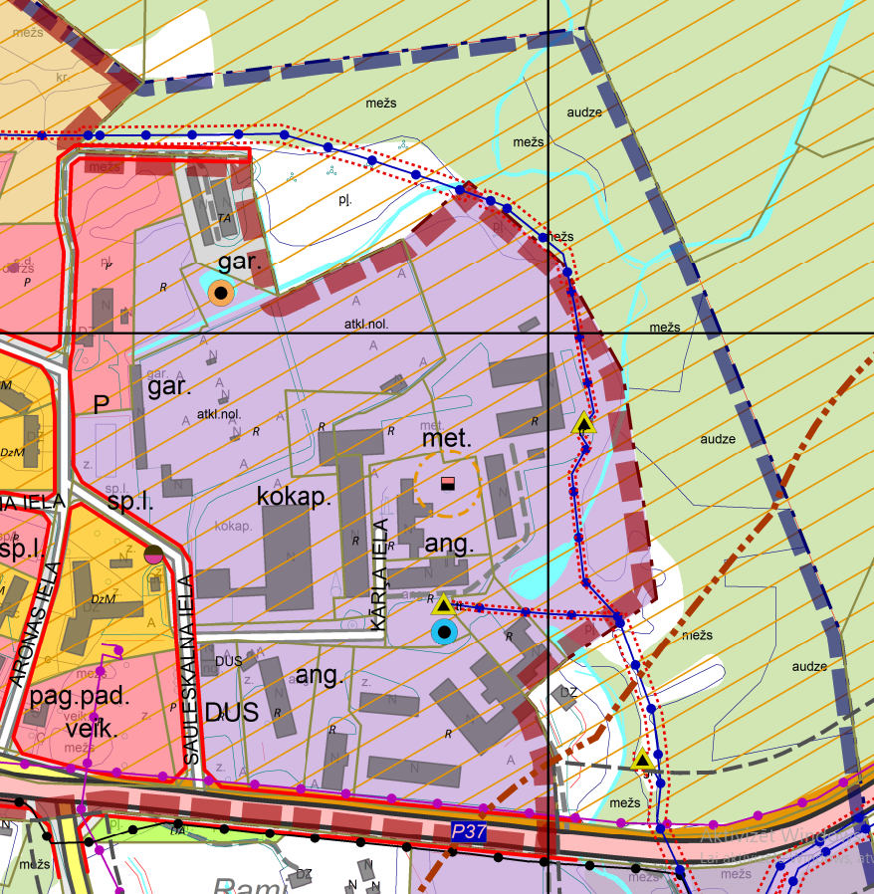

Nekustamā īpašuma "Strauti", Bērzaunes pagasts, Madonas novads, zemes vienībā ar kadastra apzīmējums 7046 009 0007, daļa, kuram nepieciešams mainīt funkcionālo zonējumu
Izdruka no Madonas novada teritorijas plānojuma 2013.-2025.gadam.

